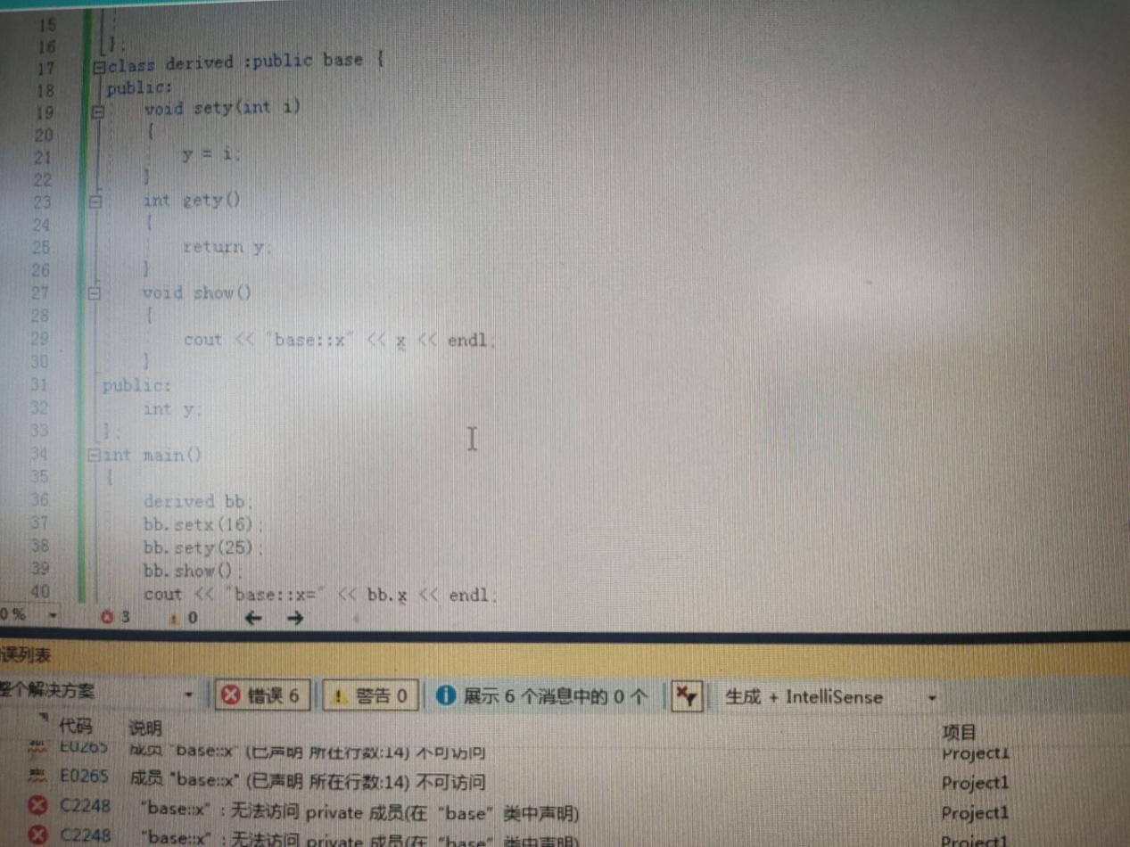

继承是类与类之间的关系，是一个很简单很直观的概念，与现实世界中的继承类似，例如儿子继承父亲的财产。  
  
继承（Inheritance） 可以理解为一个类从另一个类获取成员变量和成员函数的过程。例如类 B 继承于类 A，那么 B 就拥有 A 的成员变量和成员函数。被继承的类称为父类或基类，继承的类称为子类或派生类。  
  
继承方式包括 public（公有的）、private（私有的）和 protected（受保护的），此项是可选的，如果不写，那么默认为 private。